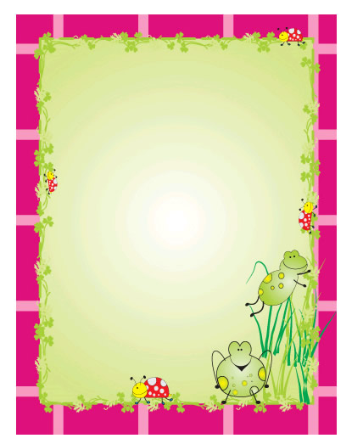
BITÁCORA:

ALGUNAS ESTRATEGIAS DE INTERVENCIÓN EN DIFICULTADES DE APRENDIZAJE.

GUSTAVO ADOLFO PAME
ALEJANDRO PINZÓN
YERLY JOHANA BURBANO
KELLY JOHANA ZÚÑIGA

INSTITUCIÓN EDUCATIVA NORMAL SUPERIOR SANTIAGO DE CALI
PROGRAMA DE FORMACIÓN COMPLEMENTARIA
ÁREA: PSICOLOGÍA DEL DESARROLLODEL NIÑO
SEMESTRE 4-1
SANTIAGO DE CALI, NOVIEMBRE DE 2013.
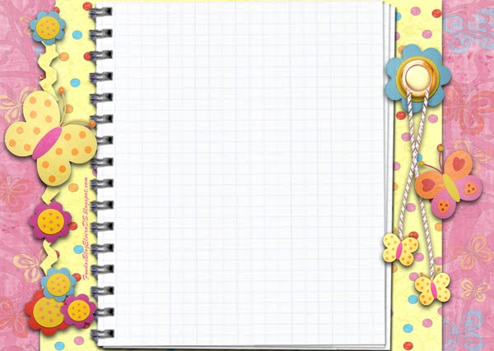
ALGUNAS ESTRATEGIAS DE INTERVENCIÓN EN DIFICULTADES DE APRENDIZAJE.

JUSTIFICACIÓN

Esta bitácora pretende mejorar el problema de enseñanza clásica y magistral, donde los niños presentan diferentes dificultades de aprendizaje y se ven reflejados en sus actividades dentro del aula de clases. Así mismo otra acusa es la falta de motivación del docente en el estudiante ya que este factor predispone a desarrollar un aprendizaje significativo.

En la actualidad la ausencia de materiales, métodos y técnicas didácticas para guiar un aprendizaje integral, es notorio. Además del desempeño espléndido del profesor al desarrollar los contenidos.

El problema de todas esta dificultades trae como resultados, no producir un aprendizaje contextualizado, significativo, ni reflexivo, en el diario vivir del educando, lo que provoca que ellos olviden fácilmente los conocimientos nuevos aprendidos y no los apliquen como debe ser, es por este que se ve la necesidad de plantear este tipo de estrategias en una propuesta educativa para el grado tercero de primaria.

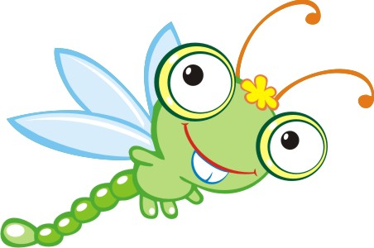

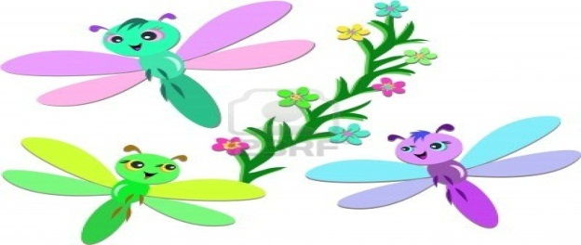

ANTE DIFICULTADES DE ATENCIÓN.
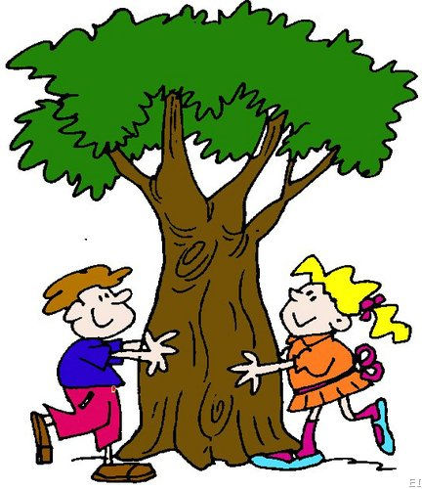
- Observación del entorno. Distribución de elementos, Posición, adición y sustracción de elementos. Cambios entre estos elementos.
Objetivo: Reconocer elementos
del entorno utilizando otros
sentidos, imaginación y concentración
Actividad: De cada pareja, uno
es vendado para que no vea nada.

El compañero le lleva de la mano hasta un árbol dejándole que lo examine, con el tacto, olfato... pero sin verlo. Hay que insistirle en que intente apreciar detalles -ramas, hierbas, frutos...- que le permitan reconocerlo más tarde. Después lo lleva de nuevo al punto de partida (tanto a la ida como a la vuelta se puede dar un pequeño rodeo para despistarle sobre la verdadera orientación del mismo). Entonces se le quita la venda y debe encontrar cuál es su “árbol amigo” que antes tocó. Una vez que lo ha hecho, se intercambian los papeles
CAJA DEL SALÓN: Guardar varios objetos que el niño encuentre a su alrededor y colocarlos en una caja, cerrarla y pedirle que repita el nombre de todos los objetos que están en su interior.
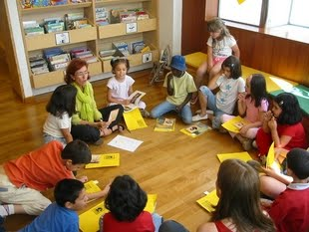
- Identificación de estudiantes que falten.
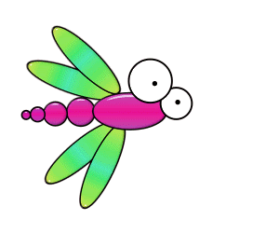
Objetivo: Identificar los nombres de los estudiantes y verificar a cada uno.
Actividad:

Descripción: Se trata de decir tu nombre a una señal fija. Todo el mundo se para en un círculo muy cerrado. Una persona queda en el centro y gira con el brazo estirado señalando con el dedo. Cada persona grita su nombre cuando el dedo la señale. La persona en el centro puede girar rápido, despacio, saltando personas, cambiar de dirección...hasta que alguien se equivoca y toma el lugar en el centro.
En una cartelera realizar el listado de nombres de los niños, recortar cada nombre, plastificarlo y colocarle velcro depositar los nombres en una caja para que cada mañana los niños tomen el suyo y lo adhieran al fondo lúdico, para así identificar los niños que asistieron ese día a clases y lo que están ausentes
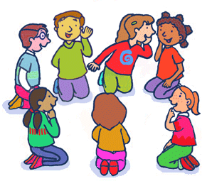
- Reproducción de mensajes (teléfono roto, repetición de una frase).
Objetivo: Mejorar la atención a la comunicación y la actitud de escucha en el aula de clases.
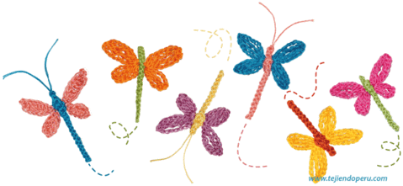
Actividad: Los participantes se alinean hombro a hombro, ya sea de pie o sentados; esto es representativo de la línea telefónica. Ya que los participantes han encontrado su lugar, un mensaje en forma de frase u oración es susurrada al participante que se encuentra al extremo de la línea; comúnmente es el adulto que organiza el juego quien dice el mensaje inicial, pero puede ser el mismo primer participante a quien se le ocurra el mensaje a ser transmitido.
Quien haya oído el mensaje inicialmente comunica en igual forma a quien está a su lado, y así, de manera consecutiva, el receptor del mensaje murmura el mensaje a quien sigue en la línea a modo de que el mensaje llegue hasta el otro cabo, o sea, al último participante. El mensaje, por haber sido murmurado, se torna un tanto indistinguible, lo que es parte esencial del juego, pues el mensaje no puede ser repetido.
El último jugador dice en forma audible a todos los participantes el contenido de la comunicación, la cual resulta graciosa al compararla con el mensaje inicial.

- Enhebrado, ejercicios gráficos y mentales.
Objetivo: Reforzar la habilidad mental del niño, al tiempo que se valora su atención y comprensión.
Actividad: Está formado por veinte frases, las cuales, deberás leer al niño/a y éste contestará “si o no”, dependiendo de cada enunciado en concreto.
Contesta “si o no” a las siguientes oraciones:
1. Las nubes son blancas.
2. Los pájaros nadan en el mar.
3. Cuando hace calor me pongo el abrigo.

4. Los bomberos apagan el fuego con el agua de sus mangueras.
5. El caracol anda muy deprisa.
6. Por las mañanas sale la luna.

7. Nos tomamos la sopa con cuchara.
8. El perro ladra.
9. Los coches tienen tres ruedas.
10. En invierno nos ponemos el bañador para ir por la calle.
11. Las pelotas de futbol son cuadradas.
12. El pastelero hace pasteles.
13. Nos bañamos con la ropa puesta.
14. Primero va el número uno y después el número dos.
15. Con la nariz olemos.
16. Los Reyes Magos vienen en navidad.
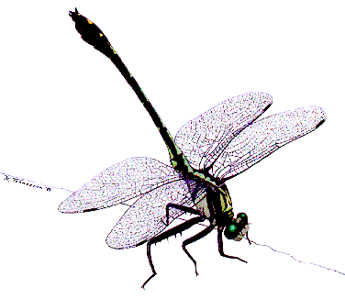
17. Cuando llueve cerramos el paraguas.
18. La sandía es una fruta.
19. La jirafa tiene el cuello corto.
20. Los ratones son animales enormes.

- Recorte de figuras de cortes curvos, combinados, asimétricos, ordenación de objetos.
Objetivo: Favorecer el aprendizaje, ayudando a pensar, incitando la imaginación y creación, ejercitando la manipulación y construcción, y propiciando la elaboración de relaciones operatorias y el enriquecimiento del vocabulario.
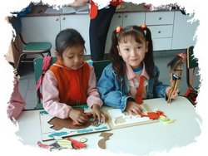
Actividad: Elaborar un rompecabezas en este caso les repartiremos revistas, elegirán una figura que les guste, y la recortarán.

Invitaremos a los niños a realizar un rompecabezas, siempre teniendo en cuenta la variedad en cuanto a cantidad de cortes y formas.
Cada niño lo realizará como quiera, utilizando los cortes y formas a su gusto.
La actividad termina cuando cada uno logra armar su rompecabezas en una hoja, en el caso de trabajar con cuaderno, es una buena actividad para plasmar allí.

- Dibujos para agregar o quitarles detalles.

Objetivo: Potenciar la creatividad del niño y hacer uso de las tic como herramienta de concentración.

Actividad: Para esta actividad utilizaremos un medio interactivo como fuente de enseñanza para los niños y aprendizaje para desarrollar actividades libres donde relacionen diferentes elementos y participen del uso de la tecnología.

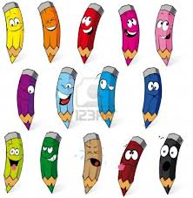
Pizarra para dibujar, colorear y crear.

- Realizar comparaciones entre dibujos (diferencias y semejanzas).
Objetivo: Comparar en cada caso las dos fotos y descubrir los detalles que las hacen diferentes y/o semejantes.
Actividad: Consiste en proporcionarle a los niños imágenes en las cuales ellos puedan observar y responder a las diferencias o semejanzas que encuentran en cada una haciendo uso de su atención y nivel de reconocimiento de objetos.

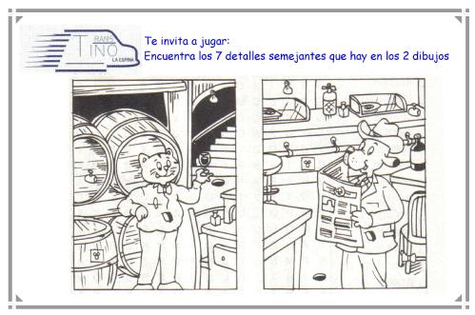

- JENGA:
Es un juego de habilidad física y mental, en el cual los participantes (que pueden ser de dos en adelante), deben retirar bloques de una torre por turnos y colocarlos en su parte superior, hasta que ésta se derrumbe.
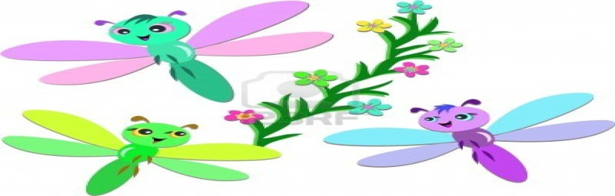
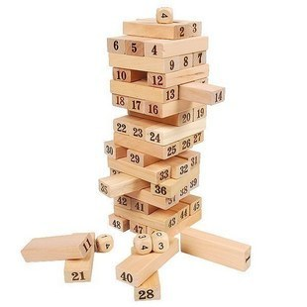
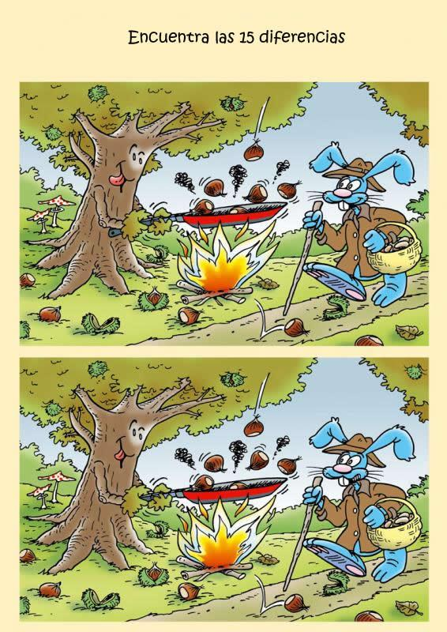

- EL AVIÓN
Conducir al alumno a un estado de descanso mediante una posición inmóvil durante un largo periodo de tiempo.
Actividad Cada niño imita el avión en el despegue, en el vuelo y en aterrizaje. Durante el ejercicio el maestro trasportara las mentes de los niños a lugares imaginarios en donde hará descripción detallada de los elementos presentes en estos lugares. Pueden estar acompañados de sonidos, imágenes o cualquier ayuda didáctica.
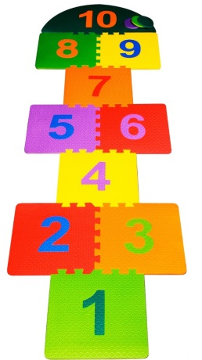
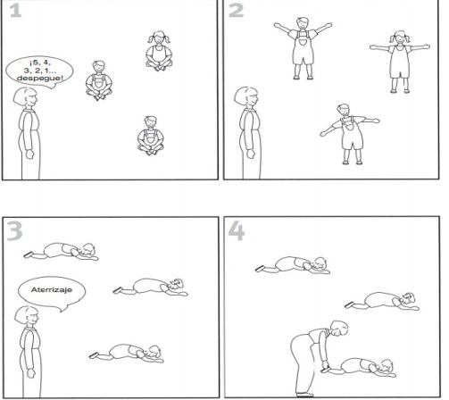

- RAYUELA
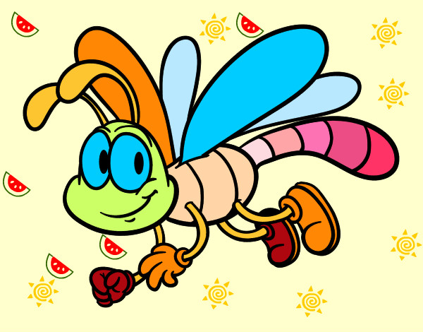
Se trazan los 1º casillas que van de la tierra al cielo. Se arroja una progresivamente hasta el cielo, empezando por el uno. Saltando en una pierna en dos según las casillas de ese nivel (dependiendo del dibujo hecho) se debe evitar pisar la casilla donde está la piedra. Una vez superado, se detiene uno en un descanso, retira la piedra y se sigue saltando hasta el cielo. Es más fácil retirarla cuando hay dos casillas que se pueden pisar al mismo tiempo. El juego finaliza cuando uno de los jugadores llega al cielo. Pierde el turno el que tira mal la piedra, también el que pierde el equilibrio, así como el que pisa la raya limitante.

- YOGA
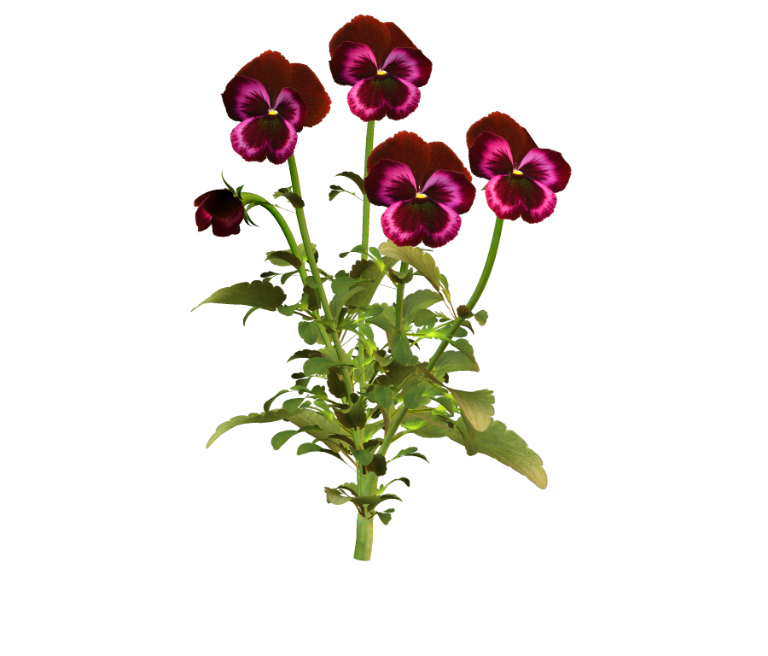
El yoga es una excelente opción para lograr la unión de juego y desarrollo físico y mental. Se puede considerar que el yoga es un acercamiento de educación no formal dirigido a integrar al niño en sus aspectos emocional, cognitivo y creativo. Los niños se acostaran en colchonetas que el docente pondrá en el piso y de forma individual y en completo silencio realizaran los ejercicios que pueden ser guiados por el maestro o por algún recurso audiovisual.
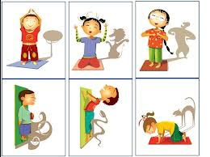

- DESCUBRE LA FIGURA
une los puntos y descubre la figura: en una actividad, que ayuda a estimular la motricidad fina así como la concentración misma, el niño deberá unir los puntos que están enumerados en orden con una línea y al final realizara un dibujo. Luego podrá decorarlo con elementos tales como algodón, papelillo, lentejas, escarcha, etc.
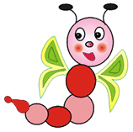
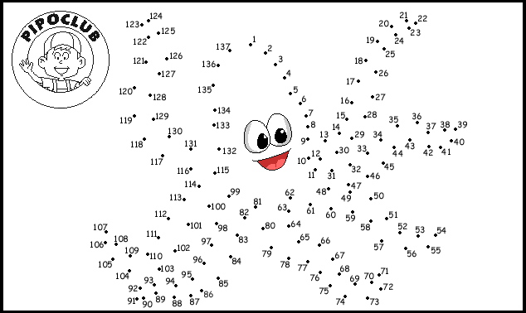

- ARMA LA IMAGEN
Observa la imagen, imagina que puede ser después recorta por la línea punteada con mucho cuidado de no dañar la imagen, después haz los dobles haca la parte de atrás, únelas con pegamento dándole forma a la imagen, después podrás decorar tu vaca como quieras.
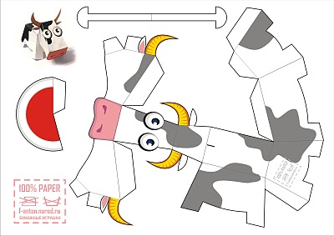
- HISTORIETA

Observa la historieta por unos instantes, sigue la secuencia de las acciones, y responde si ese no fuera el final ¿cuál sería?, ahora crea una historieta en donde el protagonista seas tú y pases por una situación parecida y explica como saldrías de ella.
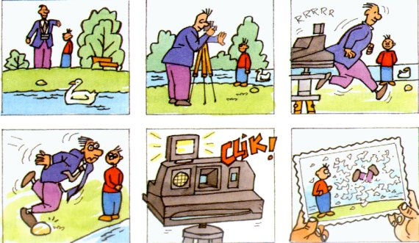

Ante dificultades de sensopercepcion
- TEMA: EL CUIDADO DE NUESTRO CUERPO
Objetivo: Reconocer objetos, personas que hacen parte del quehacer cotidiano, por medio de un vídeo para luego relacionarlo en el entorno que se encuentra.
Desarrollo: La actividad se desarrollará por medio de la proyección de un vídeo que enfocará a los niños hacía el cuidado de nuestro cuerpo, donde este le mostrará aquellas cosas que hacen parte del mundo real. Después de haberse proyectado el vídeo, los niños construirán un cuento ilustrado con los personajes mencionados y vistos durante el video para luego socializarlo.
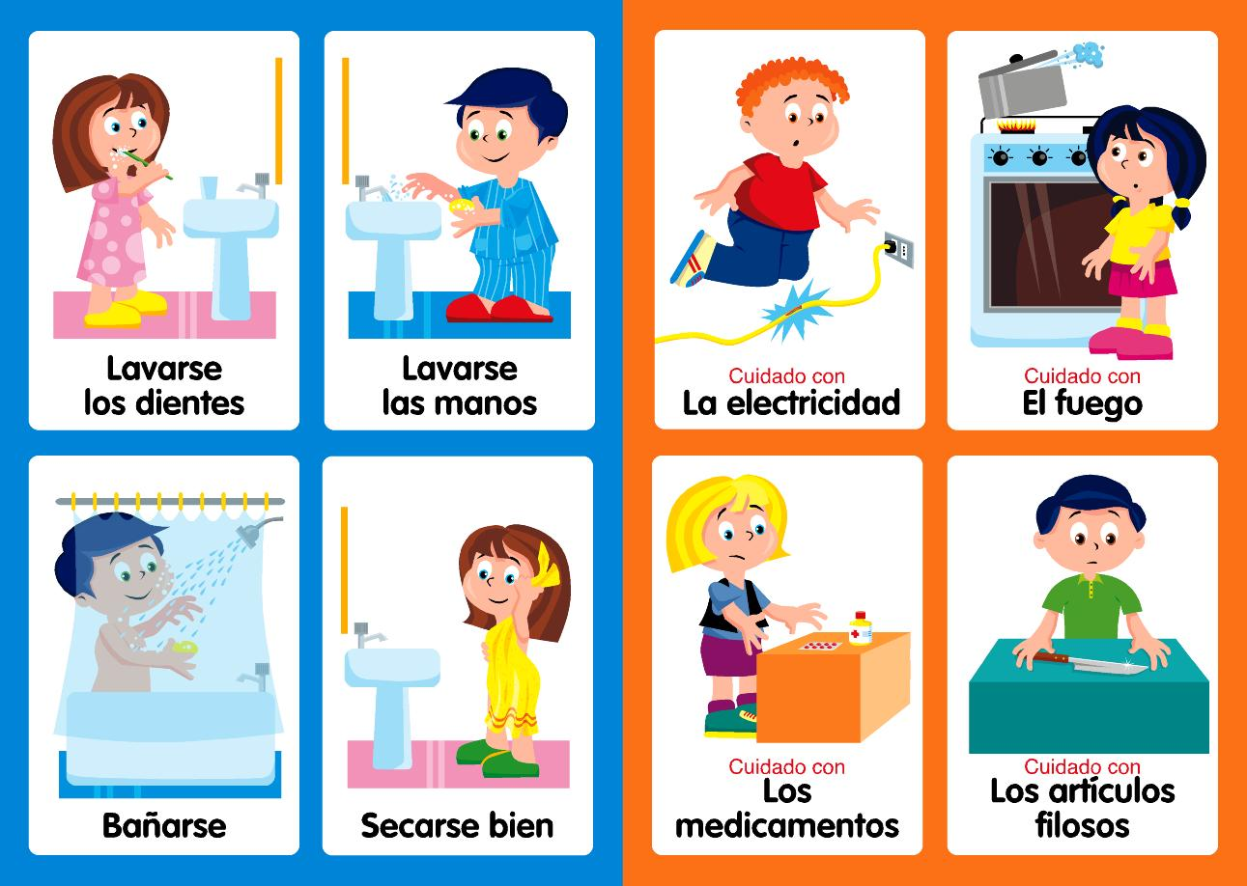

- FIGURAS EN ALTO RELIEVE. FIGURAS DE FONDO Y DE DETALLES.

Objetivo: Realizar un trabajo manual con plastilina, donde los niños tengan la oportunidad de visualizar en campo abierto la arena, las montañas, volcanes, el firmamento, y así puedan interactuar con el entorno y lo puedan plasmar mejor.
Desarrollo: La actividad se realizará a campo abierto, donde los niños podrán ver las montañas, el cielo, y podrán tocar la arena, para luego ilustrarlas por medio de un trabajo en plastilina, que tendrá como fin la identificación de figuras, personas, objetos o imágenes en alto relieve.

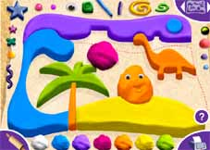

- EJERCICIOS QUE IMPLICAN CONCIENCIA. IMITACIONES PROPIAS DEL CUERPO

Objetivo: Coordinar coherentemente, movimientos con el cuerpo, siguiendo las instrucciones que serán reproducidas por un audio, que llevará a los niños a un estado de relajación.

Desarrollo: La actividad consiste en reproducir un audio, donde hablará de un paseo por lugar tranquilo, sereno, en donde guiará a los niños a que se encuentren con su imaginación y hagan todo lo que se les pide. La reflexión los motivará a que hagan movimientos con su cuerpo pero llevando sus ojos cerrados.
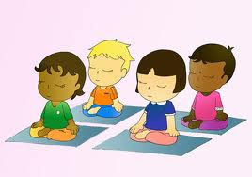

- PALABRAS, SÍLABAS, FRASES DIBUJOS A NIVEL AUDITIVO Y VISUAL

Objetivo: Reconocer las letras y palabras mencionadas por medio de un cuento, y relacionarlas con las imágenes presentadas por el maestro.

Desarrollo: Esta actividad se desarrollará por medio de la lectura de un cuento contada por el maestro y tendrá una melodía de fondo como estimulación para el niño. En el cuento habrán unos personajes importantes lo cuales el niño deberá identificar para complementarla con un ejercicio de relación y reconocimiento entre las palabras, frases, sílabas, letras e imágenes y dibujos para colorear.
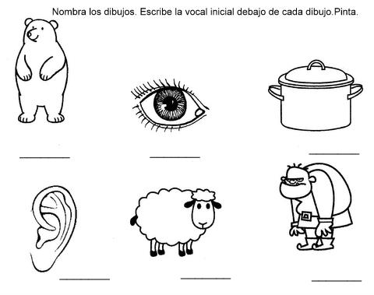
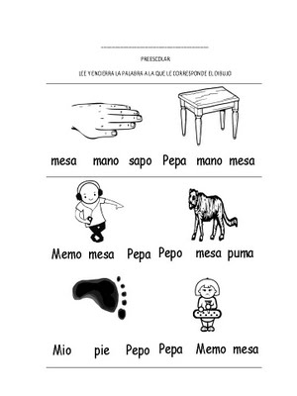

- IDENTIFICACIÓN DE OBJETOS Y LÁMINAS IGUALES.
Objetivo: Realizar con los niños dibujos donde manipulen los espacios y las simetrías de los cuadrantes, para realizar adecuadamente las imágenes presentadas.

Desarrollo: Se iniciará la actividad con el reconocimiento de la cuadrícula y de los dibujos a realizar. Posteriormente ellos tendrán la oportunidad de plasmar el mismo dibujo de forma ordenada dentro de los espacios indicados en las cuadrillas.
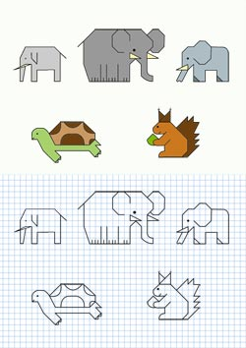
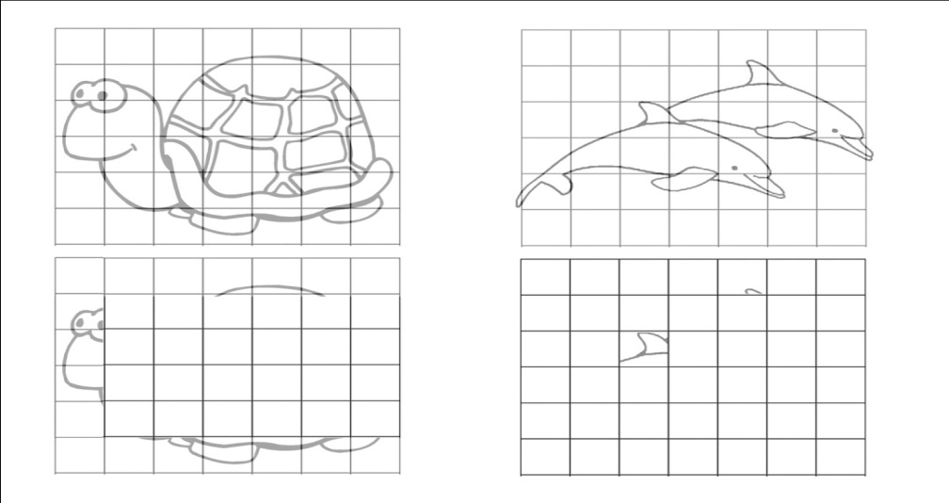

- EJERCICIOS DE CONTIGÜIDAD

Objetivo: Elaborar un rompecabezas que contenga dos elementos que se complementen entre sí
Desarrollo: Se les presentará a los niños dos elementos que se complementan o que tienen una contigüidad, como lo son la arena y el mar, elaborando así un rompecabezas donde se vea plasmado el conocimiento de los niños asociando estos dos elementos.
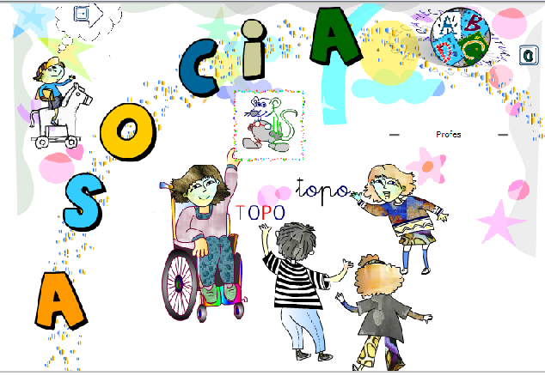
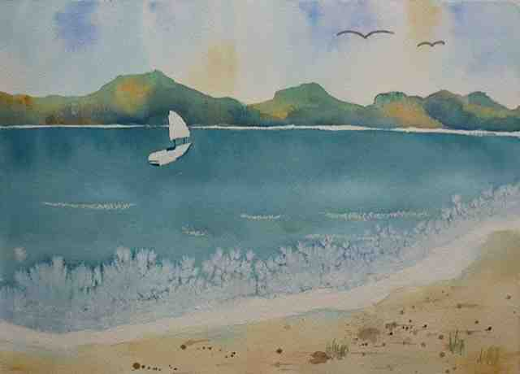

ANTE DIFICULTADES DE MEMORIA
- Observar brevemente un grupo de objetos o láminas y recordarlos.
Objetivo: Proporcionar al niño herramientas para concentrar sus actividades centrándolas en la atención para poder ejecutarlas.
Actividad: Decirle una palabra o un número. A continuación, recitar un listado de palabras o números, entre los que se encuentre el anterior, y pedirle que haga una señal cuando lo escuche.
Colocar diferentes elementos en una mesa, en un orden determinado. Variar luego el orden para que vuelva a colocarlos en el modo inicial.
- Realizar figuras en el aire para que el estudiante imite.
Objetivo: Afianzar su confianza para determinar su participación y disponibilidad de recordar y apropiar los aprendizajes pedagógicos.
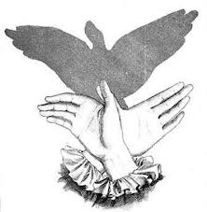
Actividad: Consiste en que los niños jueguen a formar figuras con sus manos y darles movimiento. Por ejemplo, cerrar y abrir sus puños alternativamente para imitar el vuelo de un ave, imitar la garra de un tigre o intentar hacer mediante figuras chinescas un conejito ayudándose de su sombra.

- Narración de cuentos mímica. Imitar voces de animales de uno, dos…
Actividad: De acuerdo al siguiente cuento, por pequeños grupos identificar os personas y darlos a conocer por medio del juego de la mímica.
Una noche nació un niño en el bosque, con una marcar en la mano en forma de lobo.
El niño estaba llorando de frío en una canasta, una pareja que pasaba por allí, lo recogió y lo llevaron a su casa y allí lo criaron como si fuera propio hijo y le pusieron Juan David.

Pasó mucho tiempo y el niño creció normal y fue al colegio. En el colegio lo molestaban por tener esa marca en la mano y por eso él no tenía ningún amigo, así que les dijo a sus padres lo que le estaba sucediendo, que el trataba de hacer amigos y ellos lo evitaban por la marca en mano, así que se fue a su habitación y se acostó a pensar que podía hacer para conseguir amigos.
Al otro día estaba llegando al colegio y como siempre se le burlaban diciendo:
Jaja lobo jaja lobo jajaja lobo, pero él veía que una niña no se burlaba de él, Juan David tenía un don de leer los pensamientos de los demás, utilizando este don leyó la menta de la niña y se dio cuenta que ella pensaba: ¿por qué se burlarán de él?. Pobrecito, dijo la niña, trato de acercarse a Juan David y ella lo miro con temor. Juan David le dijo no tengas miedo, no te hare nada, le dijo Juan David.
La niña le preguntó ¿a ti porque te dicen lobo?
Porque tengo una marca en la mano y al parecer cuando hay luna llena me convierto en lobo, dijo Juan David.
La niña no le creyó y le dijo que se convirtiera para poder creerle, no no no .Grito Juan David, si lo hago te hare daño.
No importa solo quiero mirarte y saber cómo eres como lobo, tranquilo confía en mí, dijo la niña.
Una noche Juan David llevo a la niña a la cima de la montaña, más alta y le mostró su forma de lobo, la niña se asustó un poco y salió a correr. Juan David la persiguió y la tomo del brazo arañándola, le pidió disculpas y sano su Heredia, desde entonces fueron muy buenos amigos y ella le guardo el secreto.
- Reconocer voces de compañeros. Ruidos, sonidos.
Actividad: Utilizando una fábula, algunos de los niños serán vendados los ojos, para que otros compañeritos lean la fábula caracterizando los personas en voz alta con el fin de que ellos reconozcan el nombre del compañero que lo lee y a quién representa.
En visita una Mona con una Zorra estaba cierto día, y así, ni más ni menos, le decía: 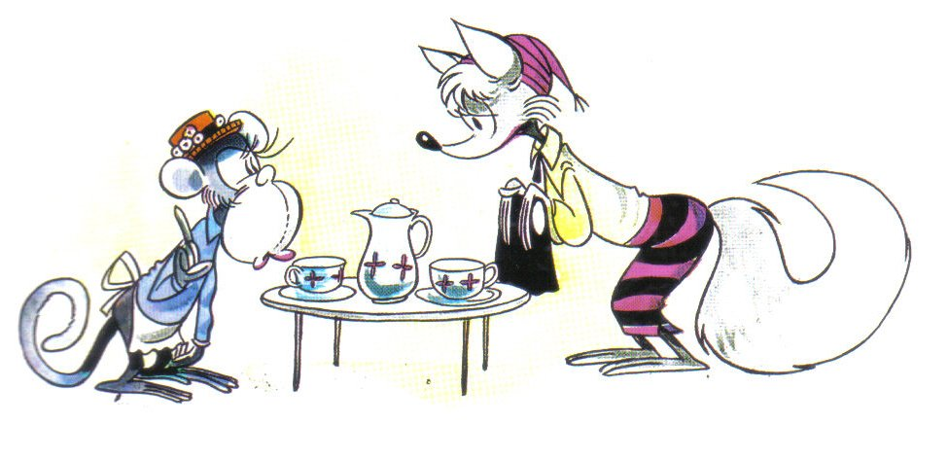
"Por mi fe que tenéis bella persona, gallardo talle, cara placentera, airosa en el andar como usted sola; y a no ser tan deforme vuestra cola, seríais en los hermosos la primera."
"Escuchad un consejo que ha de ser a las dos muy importante: yo os la he de cortar, y lo restante me lo acomodaré por zagalejo."

"¡De ningún modo!" la Zorra le responde, "Es cosa para mí menos amarga barrer el suelo con mi cola larga que verla por pañal bien sé yo dónde."
Moraleja
Por ingenioso que el necesitado sea para pedir al avariento, éste será de superior talento para negarse a dar lo sobrado.

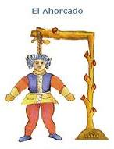
- Repetir cifras, completar series, números telefónicos, nombres de personas, trasmitir una orden.
Actividad: Se puede implementar el juego del ahorcado con lápiz y papel, o en la pizarra, el que el objetivo es adivinar una palabra o frase, completar las que aparecen.
Al comenzar el juego se dibuja una base, y una raya en lugar de cada letra (dejando los espacios si es que corresponden).
Como ayuda suele darse el tema al cual pertenece la palabra.

- Recordar experiencias sobre un tema dado.
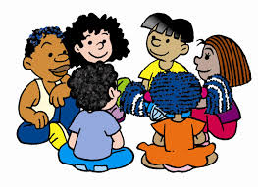
Actividad: Contando y Creando, esta dinámica estimula la memoria, ayuda a recordar acontecimientos del pasado y también hace que el niño busque y encuentre las palabras para describirlos.
Su valor consiste en lograr que el niño describa sus experiencias personales.
¿Cómo se desarrolla?
El maestro debe elegir un tema, por ejemplo ¿Qué hiciste durante las vacaciones? O ¿Qué hiciste el fin de semana?
Los niños se sientan en círculo en la clase y tienen que recordar cosas sobre las vacaciones, de preferencia siguiendo el orden de los acontecimientos reales.
Esta dinámica promueve el desarrollo de la expresión y comunicación de los niños.

- Reproducción de objetos. Descripción de Láminas y grabados.
Actividad: Con las imágenes presentadas a continuación, los niños deberán completar las partes que faltan, hacer la descripción textal de la situación presentada y terminar la parte de color. 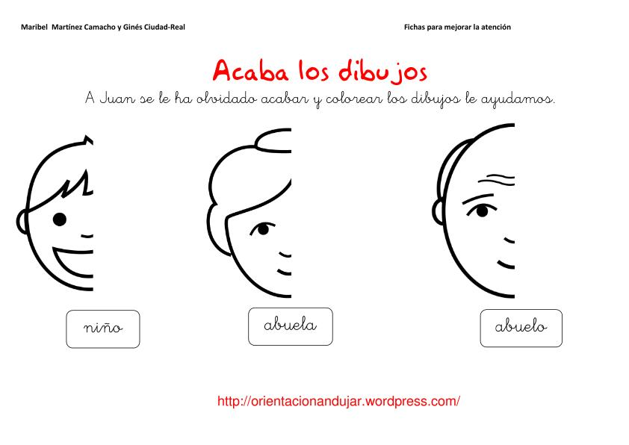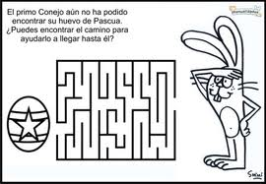
Colorea la imagen y describe la situación.
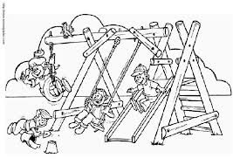

Reproduce los elementos que faltan para completar la imagen.

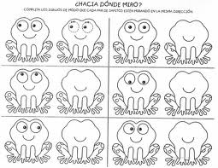

- Enseñanza de canciones. Enseñanza de poesías, retahílas, refranes, coplas.
Actividad: Comparte con el maestro y tus compañeritos los siguientes refranes y visualiza en que espacios los has escuchado o los utilizas continuamente.
- Aunque la mona se vista de seda, mona se queda.
- A las diez, en la cama estés.
- Gato con guantes, no caza ratones.
- Juego de manos, juego de villanos.
- El que se fue a Sevilla perdió su silla.
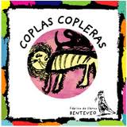
También puedes hacer uso de unas coplas muy sencillas:
- A las tres de la mañana empecé a escuchar un grillo andaba muy ocupado afilando su cuchillo.
- Yo soy torito bueno, no hay árbol que no desgaje, en las astas traigo fuerzas y en el cogote, coraje.
- Tus ojos morena se parecen a ti, porque pestañean como un colibrí.

No olvides recitar una linda poesía:
Mi Escuelita, por Hersilia Ramos de Argote
Es mi escuelita un dechado de limpieza y de alegrías y a ella voy todos los días aseadito y bien peinado.
Porque me ayuda la higiene a conservarme lozano y es dicha sentirse sano que a todo el mundo conviene. 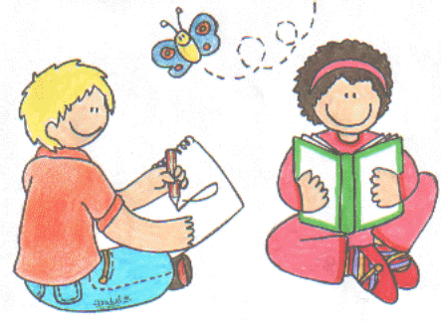
Por la mañana es encanto ver tantas vívidas flores y los bellos ruiseñores nos deleitan con su canto.
La más bella florecita del ramillete fragante he de ofrecerla galante a mi buena señorita.

9. Apréndete la canción para que disfrutes con tus amiguitos y tu maestro.

El pájaro carpintero.
El pájaro carpintero se puso a martillar haciéndole un agujero a un gordísimo peral, las peras le reclamaron gritando a más no poder. 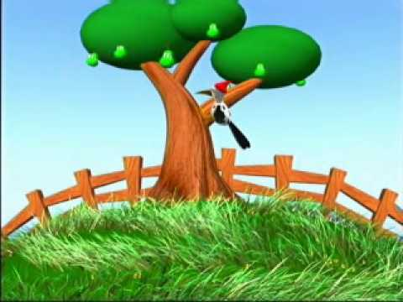
Si sigues martillando nos vamos a caer. Si sigues martillando nos vamos a caer.
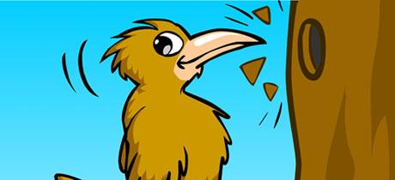
El pájaro carpintero siguió con su martillar y las peras se cayeron debajito del peral.
El pájaro carpintero las tuvo que pegar con elástico de goma y alambre de metal con elástico de goma y alambre de metal.

ANTE DIFICULTADES MOTRICES.
El objetivo general es estimular el desarrollo global, armónico y funcional de los niños con necesidades especiales, de manera que permita satisfacer sus necesidades reales y lograr la incorporación, tan plena como sea posible, a la vida escolar y social. De esta manera desarrollar las capacidades motrices, desarrollar el sentido del ritmo y capacidad musical, Desarrollar la comunicación y vivencias por medio del gesto.
- ARRASTRE
El arrastre propiamente dicho (es decir, desplazarse rozando con el cuerpo en el suelo) el arrastre ayuda en la coordinación de los hemisferios cerebrales, los niños se acostaran boca abajo, en un lugar muy amplio, en esta posición los estudiantes realizaran varias actividades entre las que se destacan carreras en superficie plana y competencias con diferentes texturas y alturas, teniendo como objetivo el estimular la competitividad y la respuesta del cuerpo ante variación de dificultades.
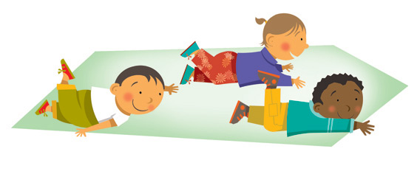
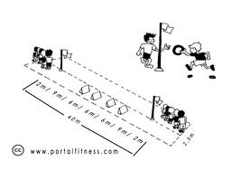
- CARRERA DE RELEVOS
Se realizará en un espacio abierto, que deberá ser previamente demarcado o delimitado, para tener una aproximación a una “pista de atletismo”, después los niños se dividirán en equipos, dichos equipos deberán completar las vueltas que la competencia disponga pero por relevos es decir, uno de los integrantes del equipo estará ubicado en un determinado espacio, esperando a su compañero que le entregara una bandera que el deberá después llevar al compañero que lo espera más adelante, hasta que al fin lleguen a la meta.
- CARRERA DE ENCOSTALADOS
Se forman los participantes por grupos dentro de sus respectivos costales. Desarrollo: Una vez en formados todos los jugadores que van a participar en la carrera, el juez da la voz de arrancan o fuera y los corredores inician la carrera hasta un punto determinado en los cuales se colocan los obstáculos, de ida y vuelta al regresar sale el otro jugador el que termine primero es el grupo ganador.
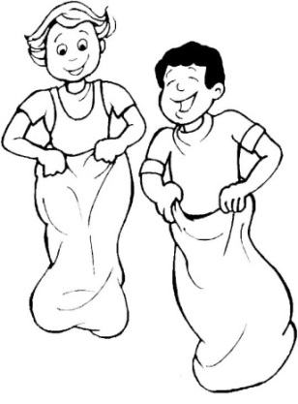
- CAPOEIRA
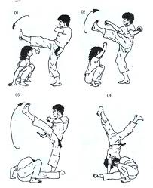
Gimnasia natural (imitación de animales); Actividades musicales: construcción y utilización de instrumentos musicales, expresión vocal (canto), las letras musicales y sus significados; - Actividades corporales que vengan a desarrollar conductas psicomotoras como: lateralidad, estructuración espacial, relación espacio-temporal, coordinación-motora, tiempo de reacción, ritmo, etc. expresión gráfica y artística: diseños, pinturas, modelaje, montajes y dramatización.

- DECORANDO A PINGÜI
Lo puedes decorar con alguna de las siguientes ideas o también puedes combinarlas como quieras.
Gis mojado (moja el gis en agua o refresco después pintas el dibujo y esperas a que se seque).
Bolitas de papelillo (recorta cuadritos de papel de papelillo y las haces bolitas y las pegas en el dibujo)
Gelatina (pones pegante en la parte del dibujo y esparces el polvo para gelatina)
estambre (pones pegamento en el dibujo y lo rellenas con estambre)
pastas o semillas (pegas pasta de diferentes figuritas, letras, estrellas, caracoles etc. igual con las semillas, lentejas frijoles, maíz etc.)
Bolitas de algodón (haces bolitas de algodón y la pegas en el dibujo)
papel de colores (con el papel de colores haces trocitos pequeños y los pegas, puede ser periódico, de revistas, papel de china, lustre etc.)
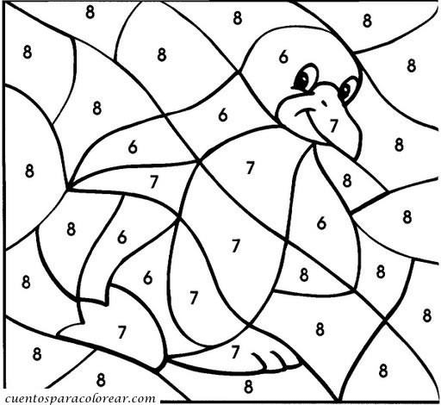

- CORRECT POSITIONS
La siguiente actividad puede realizarse en el salón de clase o en una zona verde sentados todos los niños el docente les dará instrucciones o ejercicios que los estudiantes deberán realizar para mejorar su postura.
- La nariz en la misma línea vertical que el ombligo.
- La barbilla cuelga. Mandíbula relajada.
- La cabeza empuja hacia el cielo. Sentido de elongación.
- Los hombros se mantienen sin tensión.
- Los brazos descansan desde los hombros.
- La columna vertebral está bien recta.
- El apoyo sobre los isquiones y glúteos (cuando estamos sentados).
- Sobre los pies, flexionar las rodillas ligeramente (cuando estamos de pie).
- La vista al frente.

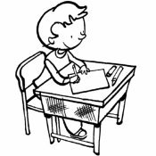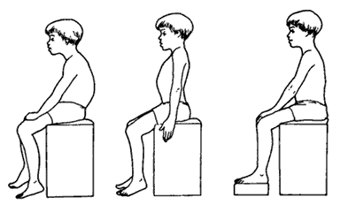
- ESTIMULANDO FINAMENTE
Esta actividad consiste en realizar varias figuras en el cuaderno de preferencia cuadriculado o a cuadros. Con movimientos suaves y precisos, para esto se puede utilizar lápices o colores, los niños partirán haciendo una margen alrededor de la hoja, después harán ejercicios a mano alzada y sin levantar la mano, teniendo en cuenta la estética y coherencia de los dibujos que realicen.
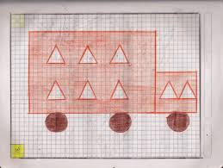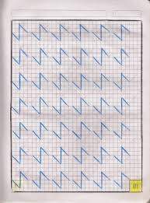
- PISAR LAS SOMBRAS

Para ser jugado en un día soleado. Se ha de escoger a uno de los niños para que haga de pisador. Delimitar un campo no demasiado amplio. El pisador ha de perseguir a sus compañeros de juego, tratando de pisar su sombra, por lo que a éstos les está prohibido quedarse parados ni quedarse adosados a ningún lugar que les proteja. Al pisar la sombra de un perseguido, éste o queda fuera de juego o bien sustituye al pisador. En el primer caso, el último jugador al que se le pise la sombra, pasará a ser pisador.
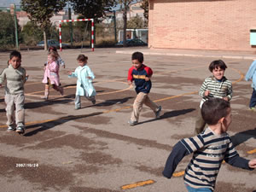
- BALONCESTO FRONTERA
Se hacen dos círculos concéntricos y en el medio se coloca un niño con un caldero. Los del círculo exterior tienen que intentar encestar bolas de papel en el caldero mientras que los del interior tienen que evitarlo.
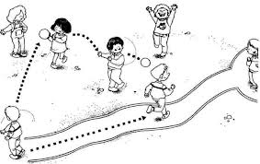

- CARRERA DE EQUILIBRIO
Carrera individual de equilibrio que consiste en trasladar un pequeño ping pong en una cuchara con la boca, si el ping pong cae de la cuchara el participante reiniciar la carrera nuevamente.


ACTIVIDADES ANTE DIFICULTADES DE LENGUAJE
OBJETIVO: la siguientes actividades tienen como finalidad ayudar a que los estudiantes con problemas para hablar y utilizar bien el lenguaje, puedan alcanzar un proceso tranquilo y productivo por medio de los juegos. Teniendo en cuenta que son para niños de grado tercero de primaria, donde las dificultades del lenguaje presentes son un gran problema si no se corrigen a tiempo.

- VOCALIZAMOS:

Vamos a mirarnos en el espejo y vamos a decir las vocales de forma muy exagerada. La lengua deberá quedar dentro de la boca.

“Primero decimos aaaaaaaaaaa: abrimos la boca como un león

Después decimos eeeeeee: y sonreímos

Ahora decimos iiiiiiiiiiiii: volvemos a sonreír

Decimos ooooooooooo: ponemos los labios haciendo cículo
Y por último la letra uuuuuuuuuuuuuu: cerramos un poco más el círculo.
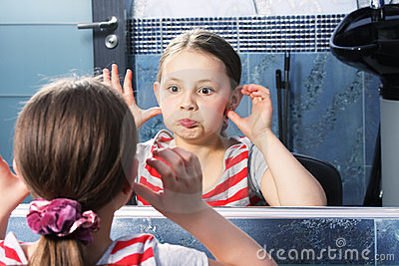

2. LA ORQUESTA VOCAL
Los niños imitaran sonidos de diferentes instrumentos musicales comunes, para conformar una orquesta, trabajando de esta manera la lengua para hacer el sonido, mejorar su respiración al soplar y estimular todas las partes de la boca.
Ej: trompeta (pa, pa, pa), tambor (pom, pom,
pom), violín (chín, chín, chín). Utilizar el mismo proceso
Que en la actividad anterior: oír el sonido e imitar el
Movimiento de tocar el instrumento.
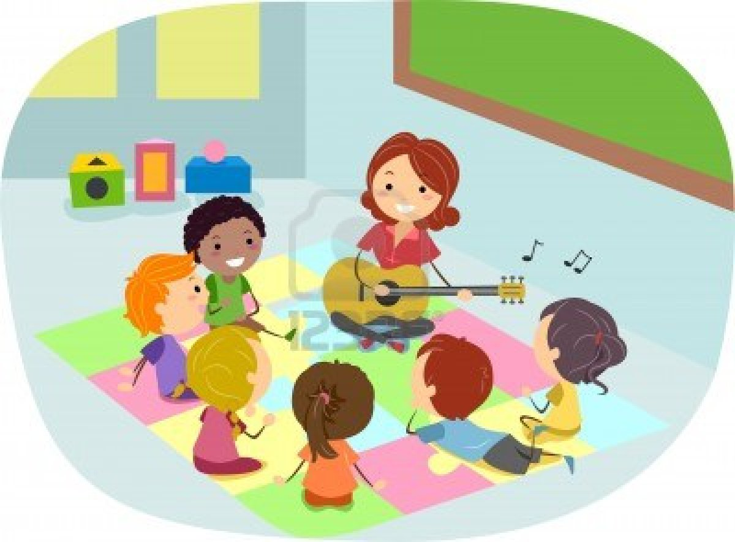

3. INFLA MI CARITA
Se comprara globos con caritas para motivar a que el niño para realizar las siguientes actividades:
Inflar el globo en intervalos de tiempo. Se trata de colocar un globo sin inflar en la boca e ir llenándolo con varios soplos, primero un soplo pequeño, después un soplo grande, un soplo pequeño, otro grande.
Inflar globos de distinto tamaño. Globos grandes, medianos y pequeños.
Inflar globos con un solo soplo.
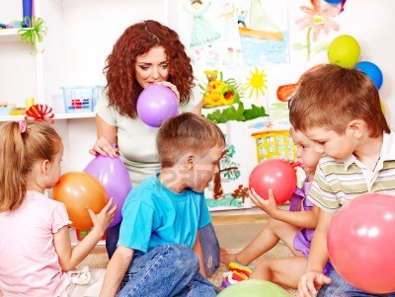

4. CAPERUCITA ROJA
El escenario representa: a la derecha la casa de Caperucita, en la que se ven una mesa y tres sillas, dispuestas de modo que ninguna da la espalda a los espectadores, sobre la mesa, una tarta con velas; en el centro, el bosque, con árboles, pajaritos y conejitos —representados por niños—; a la izquierda, la casa de la abuelita con una cama
ESCENA PRIMERA
Caperucita —que aún no lleva puesta la caperuza— y su madre están sentadas a la mesa. La niña no cesa de relamerse mientras mira la tarta. No puede aguantar más, así que unta el dedo en ella y luego se lo lleva a la boca. Mientras ellas hablan, la abuelita sale de su casa y cruza el bosque. Lleva un paquete en la mano.
Mamá: No me gusta que seas tan golosa. Es de muy mala educación comer con los dedos. Además, tenemos que esperar a la abuelita.
Caperucita: Mamá, es que tarda mucho y tengo hambre. ¿Qué me regalará?
La abuelita llega a la casa de Caperucita.
Abuelita: ¡Hola! ¿Cómo estáis? ¡Qué nieta más guapa tengo! ¡Felicidades!
Caperucita y su madre se levantan para besar y abrazar a la abuela
Mamá: ¡Qué alegría verte!
Caperucita: ¿Ya nos podemos comer la tarta?
Abuelita: Abre primero tu regalo
Caperucita desenvuelve el regalo
Caperucita: ¡Ay! ¡Qué nervios! ¡Qué capa tan bonita! ¡Qué caperuza más roja!
Caperucita besa a la abuela y las tres se sientan a la mesa. Se oye la canción Cumpleaños Feliz y
Caperucita sopla como si apagara las velas. Después fingen comer.
Abuelita: Me voy a marchar porque no quiero que se me haga de noche por el camino
Las tres se levantan

Mamá: Ten mucho cuidado con el lobo.
Abuelita: No te preocupes. El lobo se ha marchado a la ciudad porque, como allí vive más gente, cree que va a encontrar más comida
Caperucita: Adiós, abuelita.
La abuelita se marcha por el bosque. Baja la intensidad de la luz para indicar que anochece
ESCENA SEGUNDA
Aumenta la luz para señalar el amanecer. Caperucita —ya lleva puesta la capa— y su mamá están en su casa. La abuelita en la suya, metida en la cama. En el bosque, el lobo.
Lobo: ¡Vaya idea mala tuve con irme a la ciudad! ¡Todo está lleno de coches! ¡De milagro no me mató un autobús! La ciudad no es para mí. Menos mal que ya estoy otra vez en el bosque. Voy a descansar un rato y luego buscará a alguien para desayunar.
Se esconde entre los árboles
Mamá: ¡Caperucita! Acaba de llamar la abuelita. Está un poco enferma y se ha quedado en la cama, así que acércate a su casa y llévale esta cestita con un pastel y un tarrito de miel.
Caperucita: Pero mamá,. Si lo que tendrá será una indigestión por la tarta. ¿No será mejor que le prepares una manzanilla?
Mamá: No me gusta que seas tan sabihonda y tan repipi. Harás lo que te digo.
Caperucita: Bueno. Tampoco es para que me regañes.
Mamá: ¡Ah! Aunque se ha ido el lobo, ten mucho cuidado y no te entretengas. Yo, mientras, voy un rato a charlar con las vecinas.
La mamá se marcha por la derecha. Caperucita sale al bosque. Da vueltas por el escenario. Se agacha como si cogiera flores. Se sienta a escuchar el canto de los pájaros. Se tumba en el suelo. Se levanta. Salta. Todo al ritmo de la música
Conejitos: ¿Dónde vas Caperucita, tan de mañana con una capita de lana?
Caperucita: A casa de mi abuelita, a llevarle este pastel y este tarrito de miel.
El lobo, sin que le vean, se asoma entre los árboles

Lobo: ¡Qué suerte! Una niña ¡Qué tierna debe de estar!
Se oculta de nuevo
Árboles: ¡Caperucita! ¡Caperucita! ¿Estás perdida? ¿Qué buscas?
Caperucita: Voy a casa de mi abuelita. Le llevo un pastel y un tarrito de miel.
Árboles: Sigue ese camino y ten mucho cuidado
Vuelve a asomarse el lobo
Lobo: Se me hace la boca agua. Pero si me la como aquí, seguro que algún chivato le lleva el cuento a su madre y me busca un lío.
Se esconde
Pajaritos: ¡Oh, linda niña! Hace una hermosa mañana
Caperucita: Sí. Brilla el sol entre nubes de algodón.
Se asoma el lobo
Lobo: Pues sí que es cursi la pobre. En fin, la voy a engañar par comérmela tranquilamente en casa de su abuela. Allí nadie me molestará.
El lobo sale al encuentro de Caperucita
Caperucita: ¡Buenos días, señor! ¿Sabe usted por dónde podría ir a casa de mi abuelita? La pobre tiene un empacho de tarta y mi mamá se ha empeñado en que le lleve un pastel y un tarrito de miel.
Lobo: Pues le iría mejor un poco de bicarbonato. En fin, vete por ese camino. Ya verás que pronto llegas.
Caperucita: ¡Muchas gracias, señor! Es usted muy amable y muy simpático. Hasta luego.
Se marcha dando vueltas por el bosque.
Lobo: Sí que ha sido fácil engañarla.
Se oye una música amenazadora

ESCENA TERCERA
El lobo se ha aproximado a la casa de la abuelita, quien está tumbada en la cama. Caperucita sigue dando vueltas por el bosque. Entre los árboles se ve a los cazadores.
Abuelita: ¿Quién viene?
Lobo (disimulando la voz): Soy yo. Tu nieta Caperucita. Te traigo un pastel y un tarrito de miel
Abuelita: ¡Vaya! Más dulces. Si me los como reviento. Pero, bueno, cariño, pasa.
Entra el lobo. La abuela se desmaya al verle
Lobo: La vieja se ha desmayado. Mejor. La esconderé y si después de comerme a Caperucita todavía tengo hambre me servirá de postre, aunque debe de estar un poco dura.
El lobo saca a la abuelita de la cama y ocupa su lugar. Llega Caperucita
Caperucita: ¡Abuelita! ¡Ya estoy aquí! Traigo un pastel y un tarrito de miel.
Lobo (disimulando la voz) Entra, hijita, entra. Siéntate a mi lado.
Conejitos: ¡Cazadores! ¡Cazadores! Rápido, a casa de la abuelita.
Caperucita: ¡Qué orejas más grandes tienes!
Lobo: Para oírte mejor
Árboles: ¡Cazadores! ¡Cazadores! Corred, deprisa
Caperucita: ¡Qué ojos más grandes tienes!
Lobo: Para verte mejor
Pajaritos: ¡Cazadores! ¡Cazadores! Salvad a Caperucita
Caperucita: ¡Qué boca más grande tienes!
Lobo: Para comerte mejor
El lobo se levanta y va hacia Caperucita, pero en ese momento entran los cazadores
Cazadores: ¡Quieto si no quieres que te disparemos!
Lobo: Pero si sólo estamos jugando. ¿Verdad, Caperucita?
Caperucita: ¡Mentira! Me querías comer.
Lobo: Pero si estoy a dieta. Además me he hecho vegetariano y macrobiótico
Cazadores: Eso ya se lo explicarás al juez. Estás detenido.
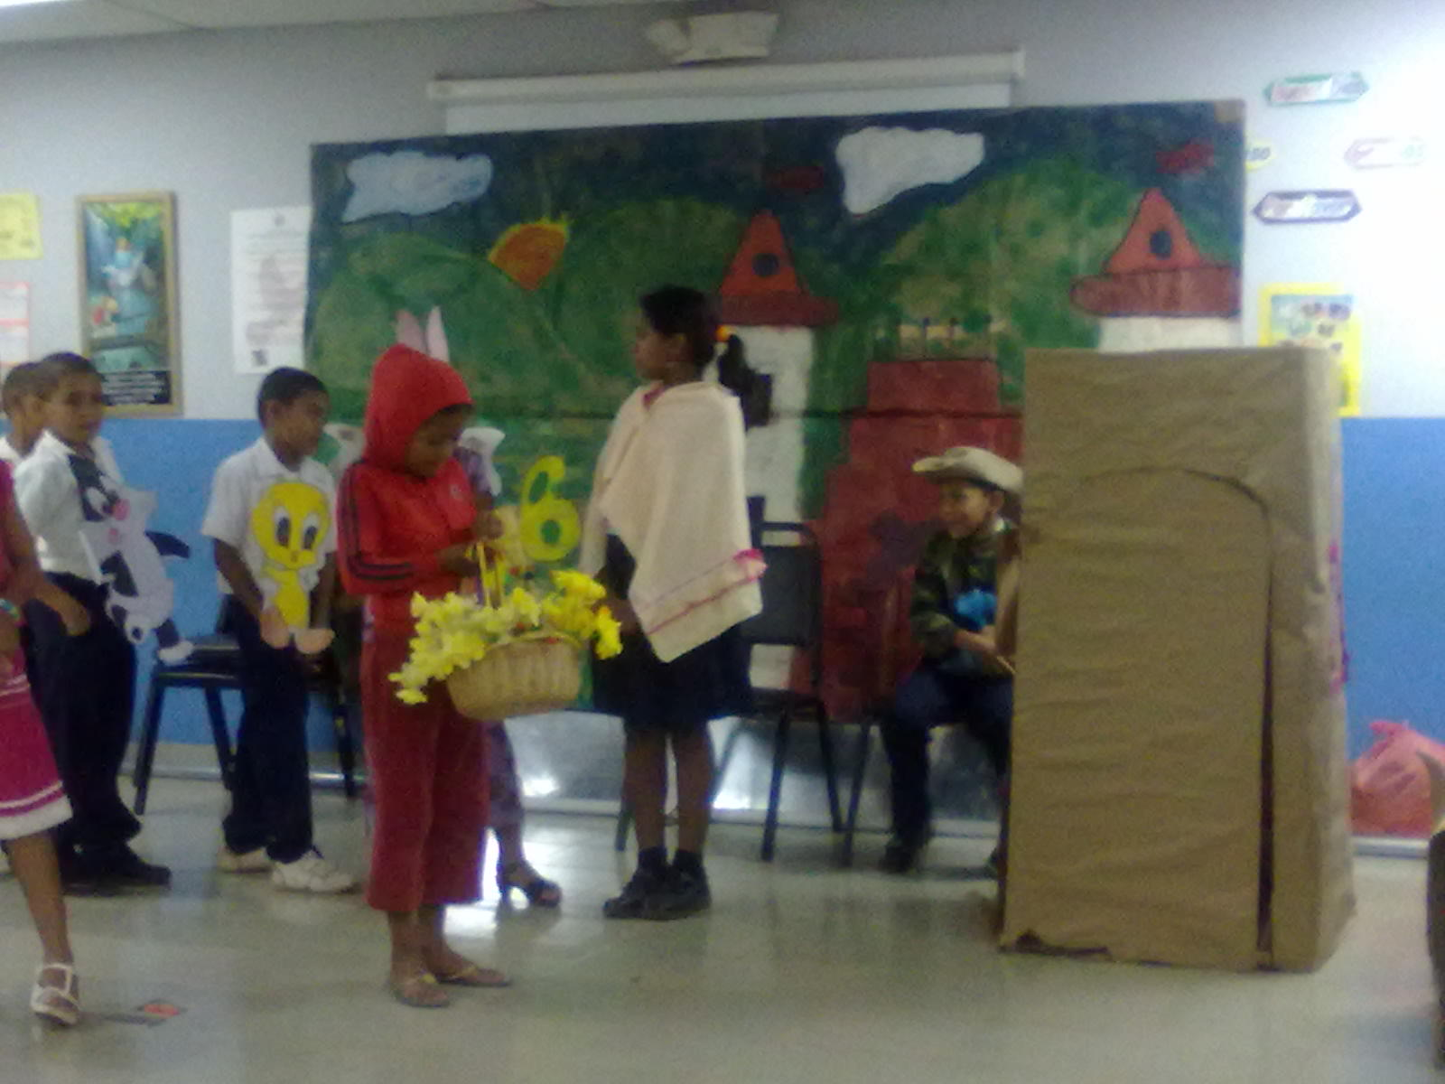

5. ENCUENTRA LAS PALABRAS MÁGICAS
Una actividad más lúdica que la anterior y, por tanto, más dinamizante, consiste en escoger una canción que conozca el niño. El profesor la tocará con la guitarra si es posible, y si no la cantará juntamente con el niño o el grupo de niños. Cuando el formador detenga la canción, el niño debe buscar un sinónimo de la última palabra cantada. Después se hará otra ronda de igual modo pero deberá buscar un antónimo.

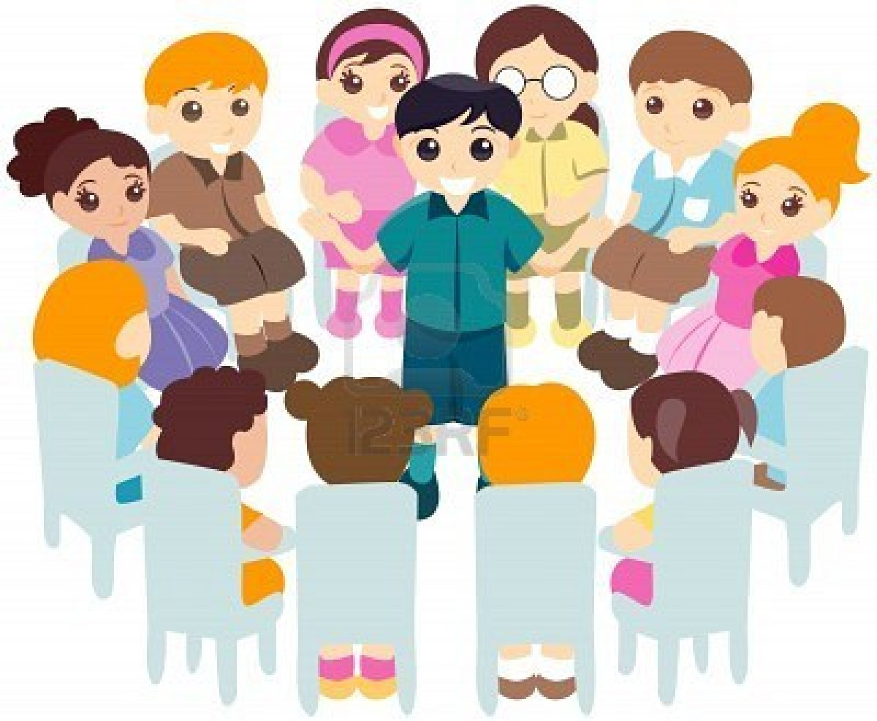

6. LO QUE MÁS ME GUSTA
Se les entregara a los niños una cartulina y revistas para que recorten cosas que más les guste hacer, como jugar, hacer deporte, estudiar, donde demuestre lo que siente por medio del lenguaje gráfico.
Luego se cada estudiante saldrá a exponer su trabajo, dándose a conocer ante todos sus compañeros.

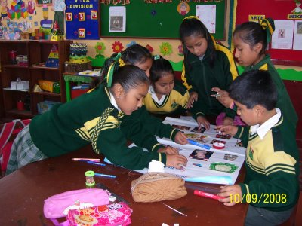

7. IMITANDO A MI HÉROE
Teniendo en cuenta que los niños en tercer grado son cada vez más sociables, e investigadores del futuro, donde algunos quieren parecerse a otros seres, por ejemplo los padres los dibujos animados, los actores de películas, etc.
Por ello se realizara la siguiente actividad:
Con papel periódico y pinturas los niños realizaran el vestuario del ser que más admira el cual saldrá a representarlo al frente y dirá el por qué le llama la atención, esto nos ayudara a entender algunos de sus comportamientos e incluso corregir si está tomando ejemplos malos para si crecimiento. De igual forma hacer que su creatividad e imaginación salga a flote por medio de su discurso expositivo.

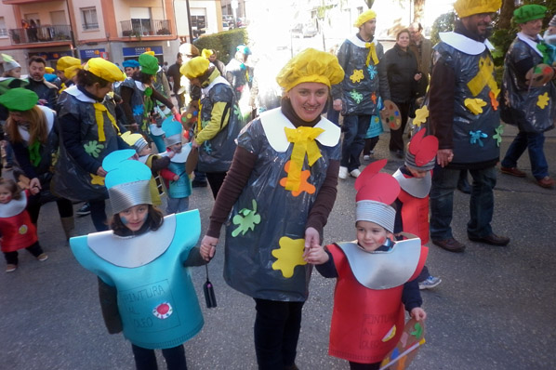
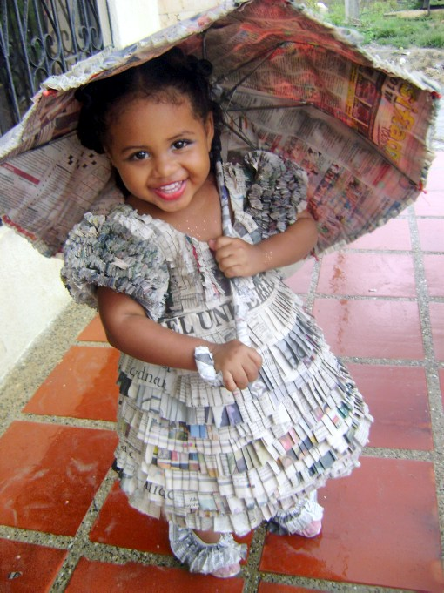

8. EL CAMINANTE DE LOS PIES GIGANTES
Es un cuento que se le leerá a los niños, luego se les entregara una hoja para que narren lo que más le llamo la atención, igualmente que realicen una historieta sobre su escrito.
Había una vez un señor muy alto, que tenía los pies tan grandes, que con un solo paso avanzaba como si hubiera dado tres.
El señor estaba orgulloso de sus pies, porque gracias a ellos podía hacer lo que más le gustaba: viajar.
Así, recorría con gusto los caminos. Su única propiedad era una bolsa donde guardaba un recuerdo de cada lugar que visitaba.
Un día se encontró a un pastor; luego de platicar un rato, éste le presumió:

–Fíjate que allá en mi tierra, viven unos peces que vuelan; y tú ¿de dónde eres?
El señor se quedó callado. No recordaba de dónde era, por eso respondió:
–No sé. Hace tanto tiempo que viajo, que ya lo olvidé.
–Si quieres te llevo con alguien que te puede ayudar –dijo el pastor.
Entonces fueron a ver a un gran sabio que vivía en una cueva.
Allí, el sabio dijo:
–Busca unas piedras que tienen huellas de pies como los tuyos; aunque escuches ruidos extraños, no temas, allá conocerás tu origen.
A partir de ese día, el señor caminó más rápido aún, pues deseaba encontrar las piedras. Fue al mar, a los cerros y al bosque, pero las piedras no aparecían.
Así lo hizo, pero su viaje era cada vez más largo. Ya le dolían los pies y miraba sin interés lo que había a su alrededor.
Una tarde oscureció temprano y el señor no pudo continuar su viaje. De pronto, oyó unas voces en el viento. Asustado, puso una mano sobre su oído y se durmió.
En su sueño, vio dos gigantes parecidos a él, aunque más altos y con pies enormes.
–Ha terminado tu búsqueda –le dijo uno de ellos.
El otro gigante continuó:
–Un día, a nuestro pueblo lo destruyó el egoísmo. Tú eres el último gigante, ahora que lo sabes, sigue tu viaje y haz el bien.
En eso, el señor despertó. Frente a él, estaban las piedras que tanto buscó. Eran muy grandes y tenían las huellas de sus antepasados.
Luego de un rato, recogió una piedrita y la guardó en la bolsa de su pantalón.
Era tiempo de seguir su camino, ya sabía dónde había nacido. 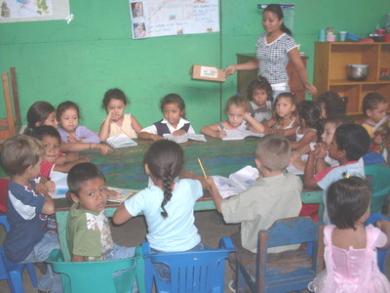

9. NOTICIA DE ACTUALIDAD
Previamente se le pedirá a los niños que en la siguiente clase traigan una noticia actual con hechos importantes, para leerla en clase y discutirla por medio de un debate, estimulando la capacidad de un discurso claro y apropiado, poniendo en práctica pautas y reglas a la hora de empezar una conversación.
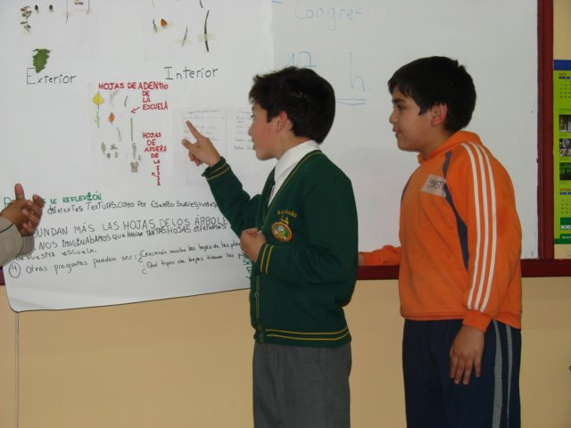
10. ESCUCHA Y CONTINÚA
COSAS A TENER EN CUENTA para la clase.
* Utilizar un lenguaje claro, evitando los diminutivos y el lenguaje infantilizado.
* pedirle a los niños que escuchen a sus compañeros.
* Respetar el ritmo personal del niño cuando se expresa. No interrumpirle cuando cuenta algo. No anticipar su respuesta aunque tarde en darla.
* Si el niño comete errores en su lenguaje, no reír estas incorrecciones, repetir constantemente la expresión. Se puede utilizar el método de corrección indirecta de las palabras del niño, respondiéndole frecuentemente, repitiendo sus frases, corrigiendo las palabras mal dichas y añadiendo las que no dice, pero siempre después de que él haya acabado de hablar.
Realización de actividad.
Se formara un circulo sentados en el piso y se dará el nombre de un cuento inventado por la maestra con el cual se ira rotando para la creación de un cuento completo.
Por ejemplo
La maestra dice: el cuento se llama Martin el cazador
Todo empieza en un lugar lejano llamado pepilandia, aquí vivía Martin quien era un cazador muy bueno, un día…
El niño de la derecha de la maestra dice: un día Martin decidió ir a la montaña a cazar conejos silvestres…
El siguiente niño dice: pero en el camino se encontró con don Matías…
Etc.
Así el niño ira creando una historia con palabras que no se repitan constantemente y así crecer su vocabulario, mejorando su pronunciación.
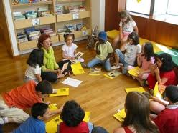
Por otra parte se le enseñara el respeto por el otro en una conversación y el tener una buena actitud de escucha.

ante dificultades de calculo Matemático

  - DENOMINACIÓN DE CONJUNTOS Y REPARTICIÓN DE OBJETOS SEGÚN SUS CARACTERÍSTICAS
Objetivo: Realizar una actividad dinámica, activa y participativa, donde los alumnos por equipos de trabajo, conformen conjuntos juntando diferentes cosas que les rodea, por ejemplo: Pelotas verdes, pelotas rojas, Pelotas amarillas, Pelotas azules, Pelotas naranjas.
Desarrollo: La actividad iniciará con la conformación de equipos de trabajo, donde cada equipo escogerá los objetos o los elementos que deseen trabajar, tendrán las opciones de escoger entre Pelotas verdes, pelotas rojas, Pelotas amarillas, Pelotas azules, Pelotas naranjas.
Posteriormente se hará lo que se llama la denominación de conjuntos, identificando la composición de cada uno de ellos según sea sus características, sus funciones y su relación.
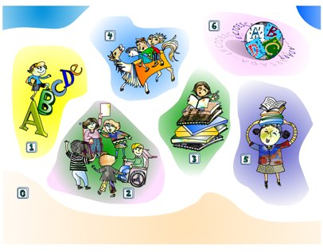
  - CONSERVACIÓN DE PESO, VOLUMEN Y FORMA
Objetivo: Presentar a los niños unas figuras hechas en plastilina, donde tendrá que equiparar su Volumen, peso y forma, antes y durante su transformación.
Desarrollo: Se les dará a los niños dos bolitas hechas en plastilina de 3 o 4 cm de diámetro. El verificará que tienen el mismo volumen, el mismo peso y que son parecidas en todo, y se les pide que transformen una de las bolas de plastilina en una salchicha o bien que la aplaste como una galleta o que la partan en trozos o lo que ellos quieran realizar en su nivel de creatividad.
Luego se les plantearán algunas preguntas como por ejemplo: Siguen teniendo la misma Forma? Su volumen será el mismo? Qué tanto cambio en su peso?
Posteriormente el alumno dibujará en una cartulina aquello en lo que transformó la plastilina identificando y diciendo que es, y de acuerdo a su nivel de compresión, escribirá las repuestas de las preguntas antes planteadas por el Maestro.

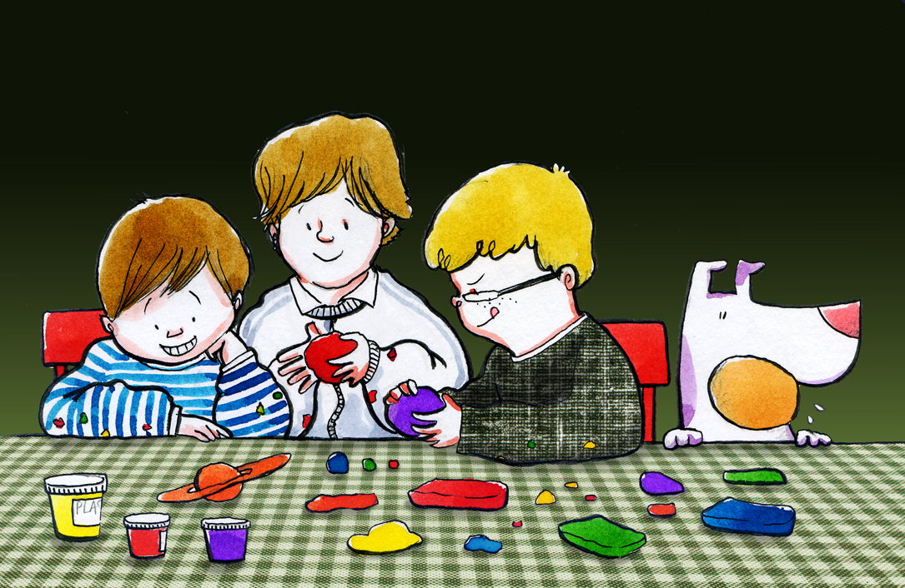

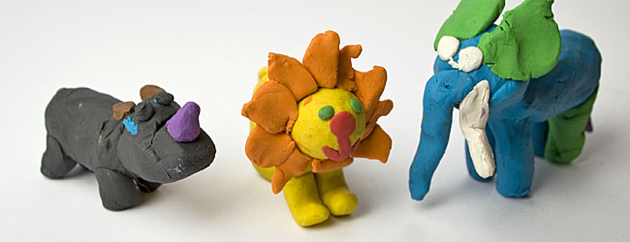
Transformación de las bolas de Plastilina.
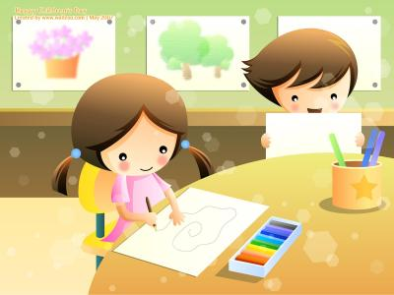Los niños plasmando en una cartulina sus creaciones en plastilina y respondiendo a las preguntas hechas por el Maestro.

  - EJERCICIOS DE CUANTIFICACIÓN
Objetivo: Identificar la cantidad de mucho y poco, más y menos, coloreando según la indicación del Maestro.
Desarrollo: se entregará a cada estudiante una hoja de blog, donde habrá unos dibujos los cuales tendrán que clasificarlos según sea su cantidad. Luego en la clasificación de mucho y poco, pintarán aquellas que tengas muchos objetos, en la clasificación de más y menos, pintarán los de menos objetos y pondrán el nombre de los elementos coloreados.
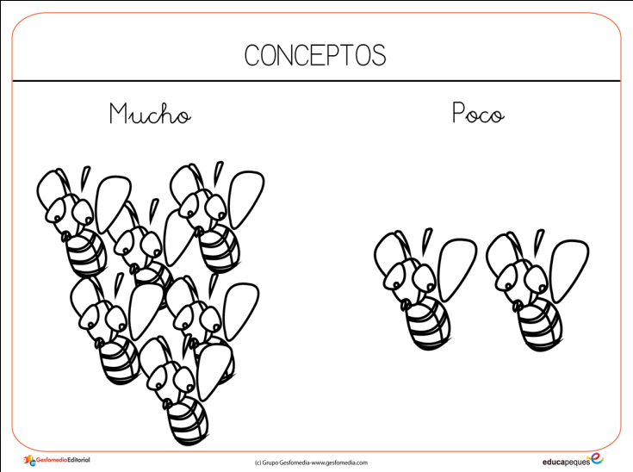
Pintar los que tienen muchas abejas

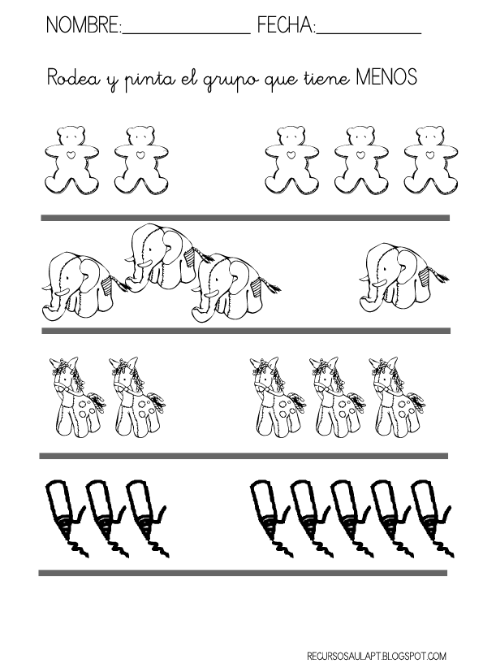
  - Colorear aquellos que tienen menos elementos.
Objetivo: Ordenar la secuencia de imágenes según sea su estructura.
Desarrollo: realizar unas fichas grandes donde el estudiante pueda observar imágenes y pueda construir la secuencia de un ejercicio determinado.
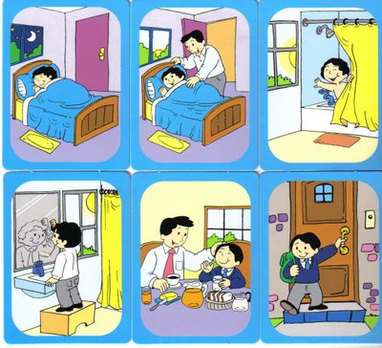

  - JUEGOS EN GRUPO, CONCENTRACIÓN
Objetivo: Relacionar las imágenes que nos presenta el juego, haciendo uso de las Tics.
Desarrollo: Esta actividad se realizará en equipos de trabajo haciendo uso de las Tics, donde se trabajará la concentración y las habilidades de los alumnos. En la actividad lo niños deberán encontrar la pareja de la imagen, y para ello se pondrá en juego su concentración.
El propósito de la actividad, es que los alumnos hagan uso de las Tics, trabajen en equipo y pongan a prueba sus habilidades de concentración y agilidad mental.
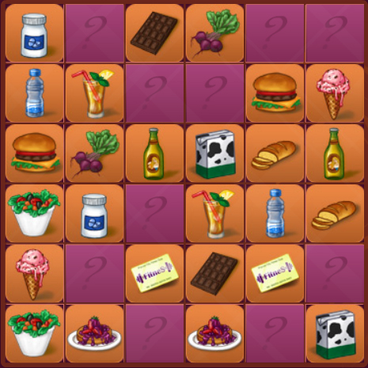

  - APLICACIÓN DE CONTEO
Objetivo: Sensibilizar a los niños en el conteo y la identificación de sonido hecho con una pelota.
Desarrollo: Como primer paso nos desplazaremos a la cancha de la escuela, donde por medio de los sonidos y rebotes de una pelota, los alumnos llegarán a una serie de obstáculos siguiendo los rebotes de la pelota; por ejemplo: habrán tres estaciones de obstáculos y los alumnos llegarán a ellos saltando o dando pasos según los golpes o rebotes de la pelota, entonces, si la pelota da en la primera fase cuatro rebotes, entonces el alumno deberá saltar las cuatro veces hasta llegar a los obstáculos, y así sucesivamente.
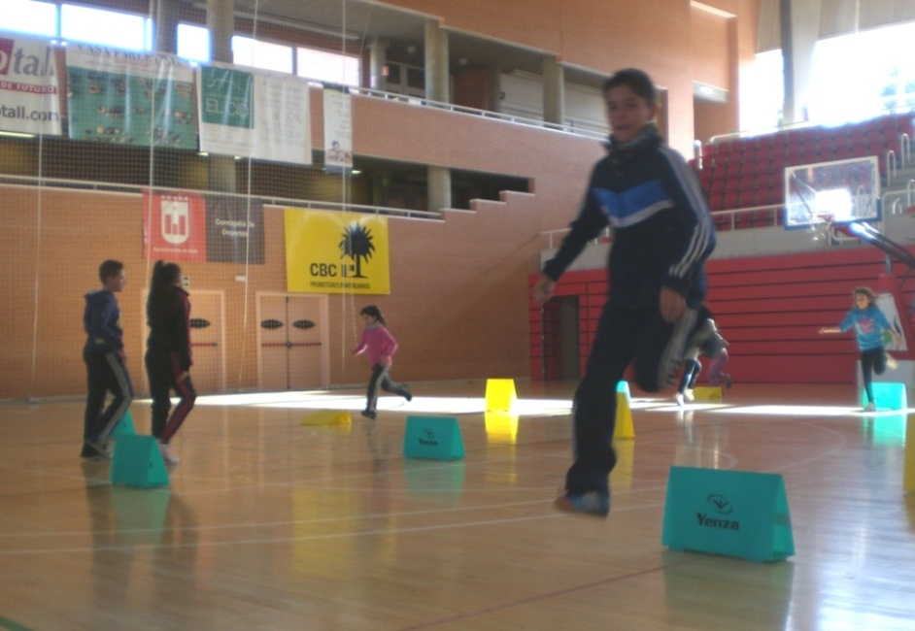

  - FIGURA, RELACIÓN Y SIMILITUD
Objetivo: Reconocer la estructura de ancho, pequeño y grueso.
Desarrollo: Se les dará a los alumnos una cartilla con el concepto de Camisa, árbol y casa. En la cartilla aparte de las definiciones tendrán dos dibujos de cada uno, donde el primer momento estarán las dos Camisas, una más ancha que la otra, en el segundo momento estará los árboles uno más grueso que el otro y finalmente estarán las dos casas, una más pequeña que la otra.
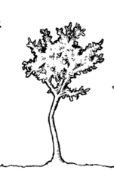
Teniendo en cuenta los datos anteriores, en el primer momento de la actividad rasgarán papel silueta y se lo pegarán a la camisa más ancha; en el segundo momento colorearán el árbol más delgado y el más grueso lo delineará; y en el último momento, colorearán el techo, la puerta y una ventana de la casa más pequeña.

Colorear el árbol más

delgado y delinear el más grueso.

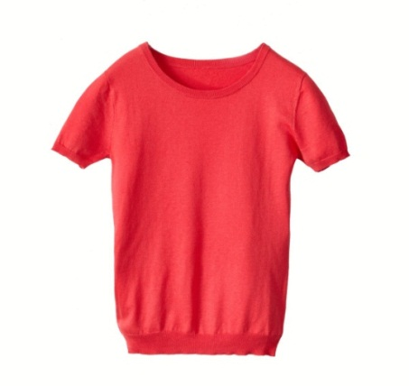
Con pedazos de papel silueta, rellenar la camisa más ancha.
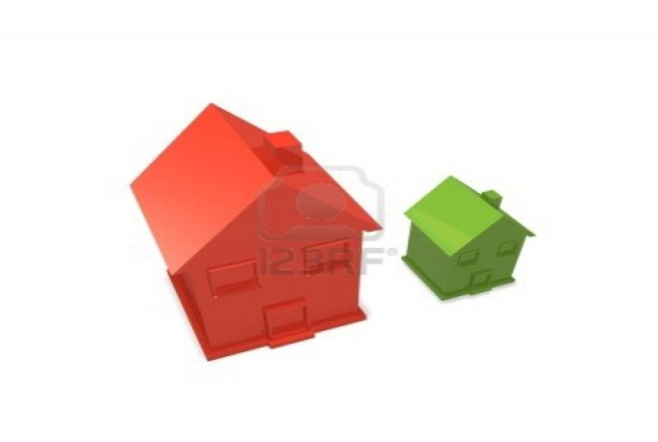
Colorear el techo, una ventana y la puerta de la casa más pequeña.

8 . QUIEN TIENE MÁS PUNTOS.
Se formaran 4 grupos y se formaran en grupos.
Luego se les entregara una pelota de baloncesto.
Uno de los estudiantes será el líder y estará con una libreta anotando los rebotes, para después realizar la operación.
Continuara uno de los niños haciendo rebotar la pelota todos contarán los rebotes y así consecutivamente lo aran todos los del grupo.
Al terminar se sumara los rebotes, cada niño sacara de una bolsa que tiene el líder con números y el número que saque el estudiante lo multiplicara por el resultado de la suma, después lo dividirá entre el nuero de compañeros y ese será su total.
Con esta actividad ayudaremos a que el niño practique los conocimientos aprendidos anteriormente y sea ágil para realizar una operación matemática por medio del cálculo mental. 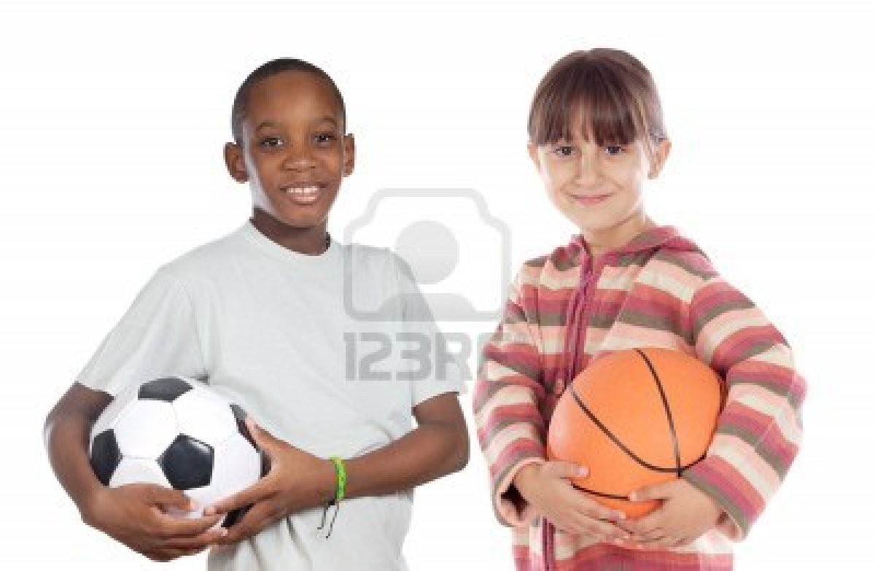


9. EL TINGO-TANGO MATEMÁTICO:
Se formara un circulo con todo el grupo y se realizara el juego tingo tango tradicionalmente, cada vez que caiga un niño cogerá una tarjeta (en el piso abran tarjetas con operaciones matemáticas) y realizara la operación, si no lo logra tendrá que realizar una penitencia que se elegirá por sus compañeros.
Esto ayudara a reconocer la falencia en operaciones de los estudiantes.
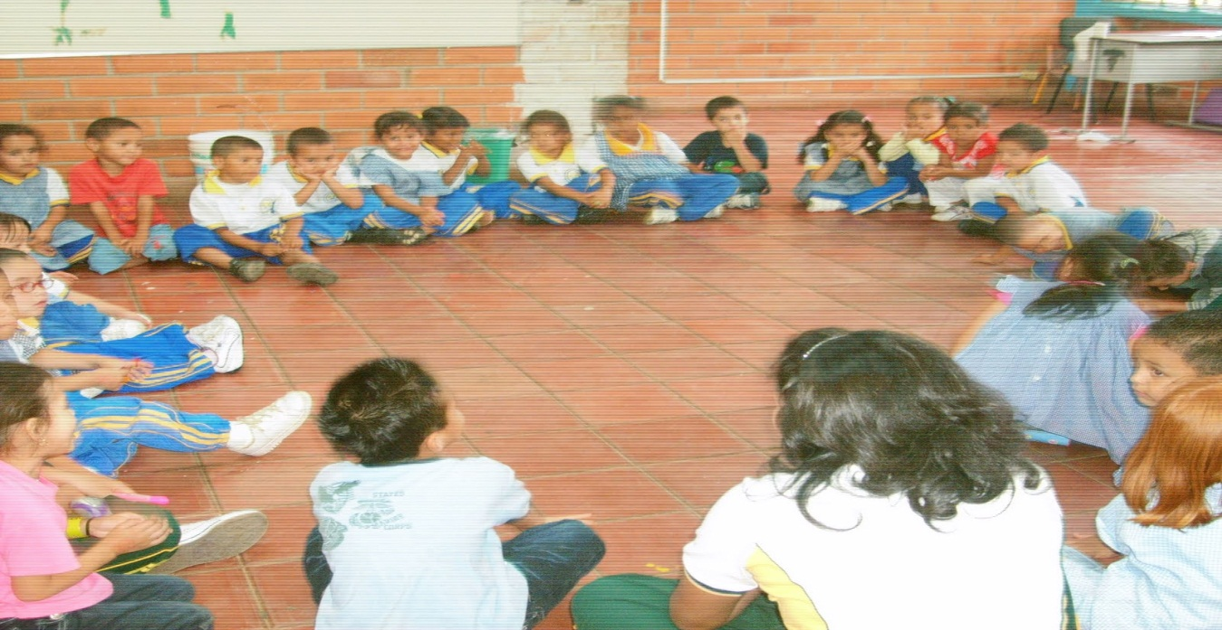

EJERCICIOS QUE AYUDAN EN EL ÁREA AFECTIVA.
OBJETIVO: las siguientes actividades tienen como finalidad ayudar a que los niños representen sus sentimientos por medio de trabajos y obras explorándose a si mismos como personas importantes en su núcleo familiar, escolar y social, de igual manera que aprendan a reflexionar sobre lo bueno y lo malo, interactuando entre sus compañeros.
- EL ÁLBUM DE MI HISTORIA
Se les pedirá a los niños que traigan fotografías y con cartulina se realizara un álbum el cual decoraran a su gusto, debajo de cada fotografía el estudiante escribirá la historia de esa foto y le dará sentido formando la historia de su vida.

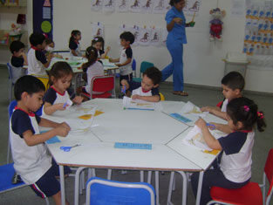

- OBRA DE TITERES (MI FAMILIA)
Se le entregara al niño papelillo de colores y palos de chorizos con caricitas alusivas a la mama, el papa o dependiendo de la familia del niño, estas se harán con anterioridad; el las decorara según como sea su familia y saldrá a actuar detrás de una caja decorada para títeres una historia bonita que recuerden a ver vivido junto a su familia.
Ejemplo: paseos, comidas, en la casa.
Esto le permitirá al niño reconocerse como parte fundamental en una familia y dejarnos ver a nosotros como maestros quienes tienen problemas o falencias en su casa.

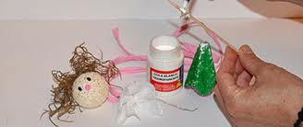
- CRÓNICAS DE UN POLICÍA LOCAL

Braulio, el policía autonómico más viejo de Ceuta, escuchó el pasado siete de marzo este extraño diálogo entre un coche que estaba mal aparcado y una de las grúas del ayuntamiento:
- ¡Buenos días, coche rojo! estás mal aparcado.
- Sí, es verdad, lo siento mucho, pero yo no tengo la culpa, mi dueño humano me ha dejado aquí porque se me ha acabado la gasolina sin plomo.
- Lo comprendo, pero las ordenanzas municipales dicen que tengo que llevarte al depósito de coches del ayuntamiento.
- No seas mala, grúa guapa, mi dueño está a punto de regresar con un bidón de gasolina, además tengo el motor un poco cansado, creo que estoy averiado.
- Pero aquí no puedes quedarte, ¡está prohibido aparcar!
- ¡Mira grúa!, por allí llega mi dueño con vitaminas para mi motor.
- ¡Está bien! puedes marcharte, pero otro día procura no aparcar en un sitio prohibido.
- ¡Muchas gracias, grúa guapa!
- ¡Hasta la vista, coche rojo!
Preguntas
Nombre:__________________________________________ Fecha:_________________
- ¿Cómo se llamaba el policía?
a. Bruno
b. José
c. Braulino
d. Braulio

- ¿En qué ciudad se desarrolla el cuento?
a. Ceuta
b. Villavicencio
c. Brasilia
d. Couta

- ¿Quiénes hablaban?
Respuesta: ____________________________________________________________________________________________________________________________

-. ¿Quién es el dueño de la grúa?
Respuesta: ____________________________________________________________________________________________________________________________

- ¿De qué color era el coche?
Respuesta: ____________________________________________________________________________________________________________________________

- ¿Estaba el coche bien aparcado?
Respuesta: ____________________________________________________________________________________________________________________________

- ¿Qué se le había terminado al coche?
Respuesta: ____________________________________________________________________________________________________________________________

- ¿Qué tenía que hacer la grúa con el coche?
Respuesta: ____________________________________________________________________________________________________________________________

- ¿Qué tenía que hacer la grúa con el coche?
Respuesta: ____________________________________________________________________________________________________________________________

- ¿Qué hizo la grúa con el coche?
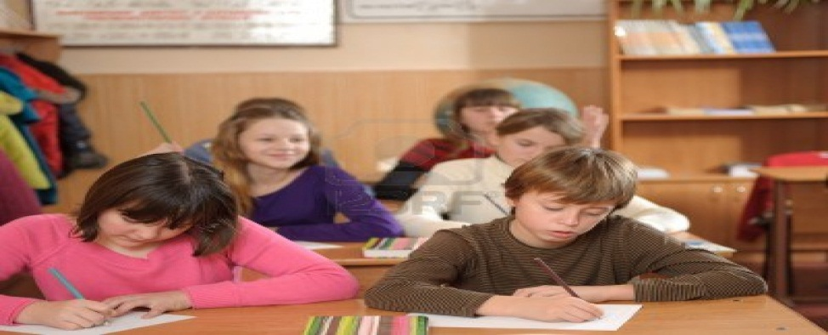
Respuesta: ____________________________________________________________________________________________________________________________

- CARRERA DE LA JUNGLA
Este juego funciona bien con grandes o pequeños grupos de niños. Dile a los alumnos que van a usar su imaginación para correr por la selva y escapar de los "animales" con los que entran en contacto. El profesor da un comando y los niños deben realizar una acción coincidente, tal como saltar por encima de leños, huir de un tigre o caminar de puntillas para librarse de una serpiente. Continúa con nuevos comandos hasta que los niños se cansen de jugar.
Esto les permite a los estudiantes, explorar movimientos diferentes de su cuerpo, personalizando diferentes animales, de igual manera les ayuda a interactuar entre sí, y reconocer el respeto por los animales y la diferencia entre humano-selva.
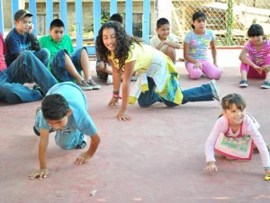

- CON LA NATURALEZA CONVIVO Y ES MI AMIGA
La naturaleza se valora y se disfruta desde la investigación, desde la exploración y a través de la propia experiencia, para ello se realizarán las siguientes actividades:

•Hacerle preguntas sobre la naturaleza. Las que surjan, sin ninguna premisa, de manera libre.
•Jugar a medir árboles. Según la edad, con un centímetro o una regla, comparándolos quizá con nuestra altura. Surgirán preguntas como éstas: ¿Qué árbol es? ¿Cuándo lo habrán plantado? ¿Se le caen las hojas? Si son más grandes, ¿por qué a veces los talan?

•Empezar con un “sabías qué” o con “por qué”. ¿Sabías que el perro come de forma diferente del elefante? ¿Por qué iluminan las luciérnagas? ¿Cuántas patas hay en un corral donde hay dos jirafas?

•Jugar a las comparaciones. ¿Qué es más grande, el Sol o la Tierra? ¿Qué formas tienen las nubes? ¿Las comparamos con animales?
Con el fin de que los niños exploren la naturaleza y aprenda desde pequeños a cuidarla.
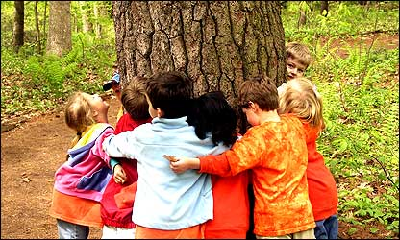

- RONDA CONTEMOS LOS DEDITOS
Se forma un círculo y se empieza a caminar alrededor de él y empezamos a cantar.
Contemos los deditos del 1 hasta el 10
Y cuando terminemos
Salimos a correr.
Empiezo con el 1
Y sigo con el 2
El 3 es muy travieso
El 4 correlón
El 5 es un cantante
El 6 muy barrigón
El 7 es muy alegre
El 8 es un saltón
El 9 tiene miedo del 10 que es un gruñón
Y si no corres pronto de atrapa como un león.
Al terminar los niños tienen que salir a correr, porque la maestra o un niño será el número 10 que correrá a alcanzarlo.
Esto le ayudara a interactuar entre compañeros permitiendo el contacto entre ellos, obedeciendo reglas y sin hacerse daño.



